北林國小108學年度第一學期低年級性別平等教育成果
國小性別平等教育融入《語文》領域教學設計

單元名稱 | 誰應該做家事？ |  | 適用年級 | 一二年級
教材來源 | 繪本--紅公雞 |  | 教學時間 | 6節課
教學資源 | 筆記型電腦與單槍投影機  繪本簡報─紅公雞 |  | 設計者 | 方亞蘋
教學方法 | 1.繪本講述  2.提問  3.師生討論  4.學習單
教學目標 | 單元目標
1.能專心聆聽教師講述繪本的內容。
2.能踴躍發表及討論問題。
3.能認養家中的工作讓家人的心更凝固。
4.對於自己份內的工作能夠善盡責任。
 | 節次 | 教學重點
 | 1 | 【紅公雞】繪本講述討論，了解大家一起合作的重要性，每個人都可以做家事。
 | 2 | 討論成員在家中分配的家事，引導學生討論家事的性質，？在性別刻板印象下，男女生如何分配家事。日常生活的穿著也是一樣，在性別刻板印象的影響下，藍色代表男生女生紅色就代表女生嗎？
 | 3 | 了解自己的特質，不受刻板印象的束縛。
能力指標 | 教學活動 |  |  |  | 教學資源 | 時間 | 備註
性別平等教育  1-1-1 | ----第一節----  準備活動：  一、老師先以【紅公雞】繪本的故事引導，以利教學進行。  發展活動：  一、觀賞【紅公雞】繪本  師生共同觀賞 |  |  |  | 電腦與單槍投影機  繪本 | 10’  30’
 | ----第二節----  提問及討論  一、繪本提問與分享  1. 由【紅公雞】繪本封面，認為看到了什麼？  2. 在故事裡，你看到了那些有趣的情節？  3. 紅公雞在孵蛋時，得到了很多幫助，你能舉出例子來嗎？  4. 你認為紅公雞是個怎麼樣的人？  ----第三節----  學生發表在自己的家裡有哪些情景與繪本相似？有哪些情景與繪本不同？  以口述的方式，由老師板書在黑板上並進行討論。老師舉例醫院有男護理師、軍中有女性軍官，甚至連總統都可以由女性擔任。  說說看自己的看法，對於自己的家裡的家事分配有沒有需要改善的地方？  或是已經做得很好的地方。老師結論每個人的特質不同，許多事物或工作並非取決於性別而是能力。  ----第四節----  戲劇表演  ( 以本書內容為劇本透過角色扮演由學生表演 )  - 分組分配學生角色  - 指導學生設計角色台詞  - 指導學生演練劇情  ----第五節----  書寫學習單並為紅公雞畫下美麗的圖畫。  戲劇彩排  ----第六節----  正式表演  請上台分享自己的學習單並欣賞別人的作品。 |  |  |  | 圖畫紙、各式著色媒材 | 40’  40’  ’  40’  40’  40’

1. 如果你是紅公雞，你會怎麼處理那顆蛋？

2. 當紅公雞決定自己孵蛋的時候，為什麼忽
然成為母雞們的英雄？

3. 在家裡爸爸通常做什麼事？媽媽呢？

4. 你覺得家事或是照顧小寶寶這樣的事，
誰來做比較好？為什麼？

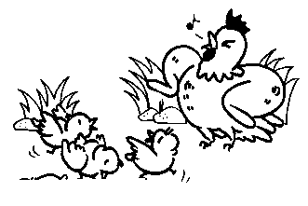

花蓮縣北林國小108學年度年上學期二年級
性別平等教育教學成果照片

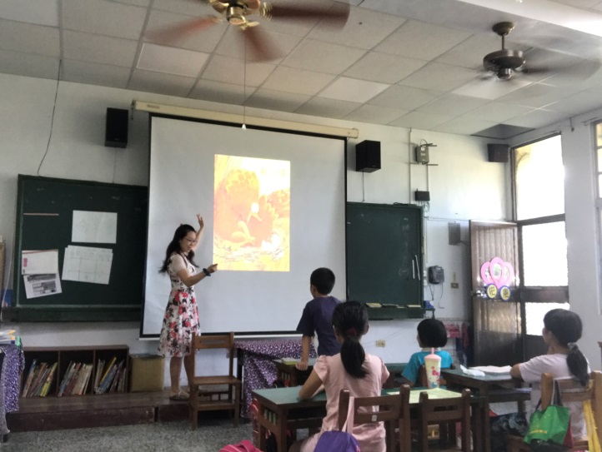 | 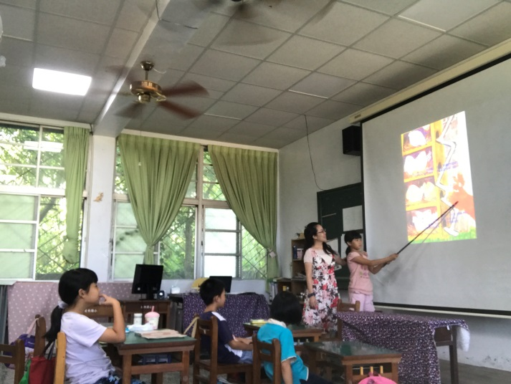
說說看，你在《紅公雞》的故事裡看到什麼？ | 學生練習說《紅公雞》的故事
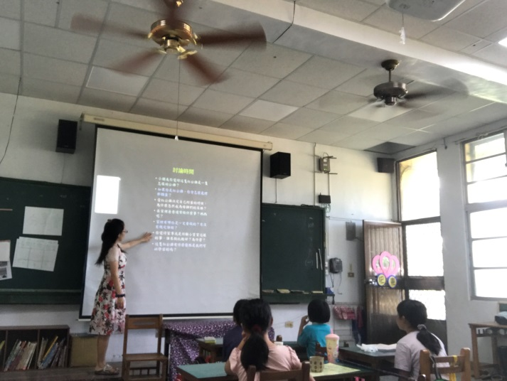 | 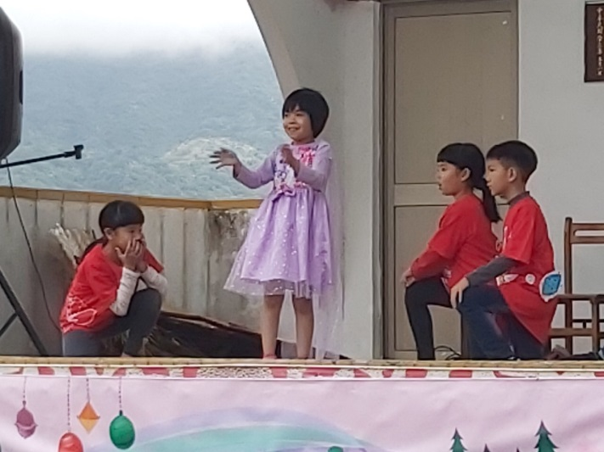
《紅公雞》的故事問題與討論 | 演出自己的《紅公雞》

